[La vida que agoniza en cada hectárea](https://sostenibilidad.semana.com/medio-ambiente/articulo/la-biodiversidad-que-se-pierde-cada-vez-que-se-quema-o-tala-una-hectarea-de-bosques/43141)

Tumbar una hectárea de bosque es arrasar al menos 14.000 árboles de 600 especies distintas. Talar un árbol en la Amazonia es acabar con miles de insectos, centenares de aves y decenas de mamíferos que obtienen alimento de su tronco, hojas, flores y frutos. En siete años, Colombia le dijo adiós a por lo menos 19.600 millones de árboles. En jaque la vida del planeta.

[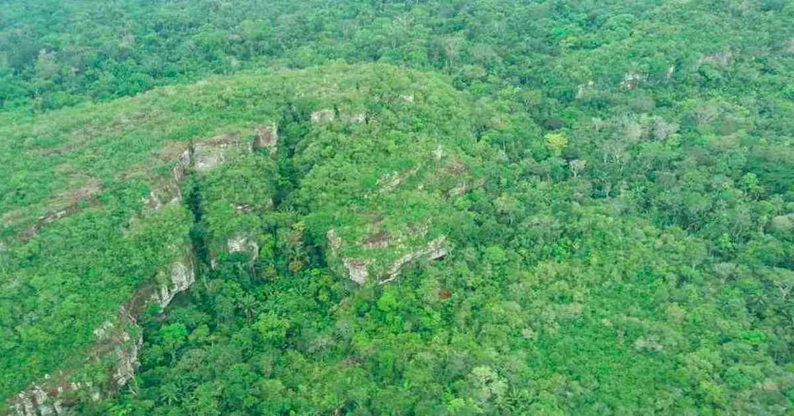](https://static.iris.net.co/sostenibilidad/upload/images/2019/3/1/43140_1.jpg) En siete años, Colombia le dijo adiós a por lo menos 19.600 millones de árboles.

Incendios y motosierra se juntaron para darles uno de los peores momentos a los bosques del país.**Según la Dirección Nacional de Bomberos, desde el 15 de diciembre de 2018 hasta la fecha, Colombia ha sido víctima de 928 incendios forestales,** de los cuales 10 siguen activos en Pueblo Bello, La Paz y Aguachica (Cesar), El Molino (La Guajira), Fundación (Magdalena), Río Viejo (Bolívar), San José del Guaviare (Guaviare), Puerto López (Meta), Chinú (Córdoba) y Paz de Ariporo (Casanare).

Por su parte, aunque la cifra oficial de deforestación del año pasado aún es un misterio, el Ministro de Ambiente Ricardo Lozano calculó en su momento que supera las 280.000 hectáreas: un nuevo récord oscuro en términos de pérdida boscosa.**Los satélites del Ideam indican que actualmente hay 5.449 puntos de calor activos en Colombia, los cuales podrían convertirse en futuros incendios forestales con el incremento de la temperatura.** La región más crítica es la Amazonia, con 2.156 puntos, seguida por la Orinoquia (1.837) y el Caribe (1.106).

A Eugenia Ponce de León, abogada asesora para temas de política y legislación ambiental, le molestan estas cifras de deforestación o las de la cantidad de hectáreas consumidas por los incendios forestales. **Opina que la información queda sesgada al simple número y no se informa lo que hay detrás de la pérdida de un simple árbol.**

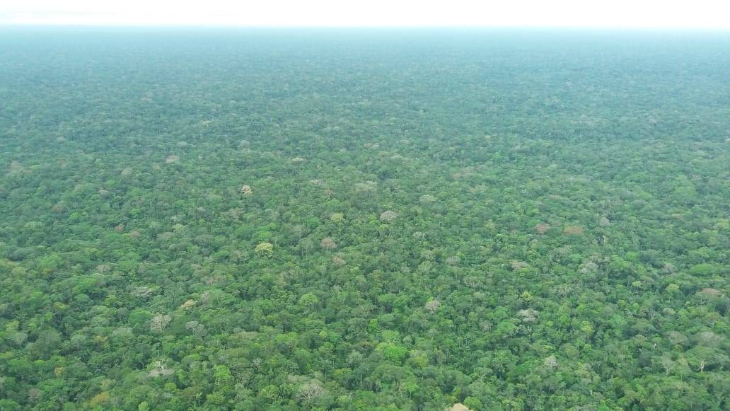Una hectárea de bosque natural puede albergar cerca 14.000 árboles de al menos 600 especies diferentes, de las cuales tan solo dos son aprovechadas luego de la tala. Foto: Ruby M. Pérez

“Nos limitamos a anunciar la cifra, que inunda por unas semanas los medios de comunicación y luego no pasa nada. Lo que perdemos no solo son palos de madera. **En una sola hectárea de bosque hay un contenido, un ecosistema forestal conformado por fauna, flora, suelo y relaciones ecosistémicas que queda destruido**. Además, pone en riesgo el soporte de vida de los campesinos, quienes necesitan de la fauna de monte para sobrevivir”.

Según la ex directora del Instituto Alexander von Humboldt, el país debe parar de comunicar en cuadrículas, pixeles y hectáreas.**“A la gente ya le resbala el tema de cuántas hectáreas de bosque perdimos cada año. Estamos en la obligación de informar lo que en realidad estamos acabando, es decir cuáles eran los ecosistemas que allí habitaban. Eso requiere mover al Estado, involucrar a la ciencia y a los institutos, para que muestren la verdadera cara de la deforestación”.**

**Una hectárea, hogar de 14.000 árboles**

Edderson Cabrera, coordinador del Sistema de Monitoreo de Bosques y Carbono del Ideam, dijo que un**a hectárea de bosque natural puede albergar cerca 14.000 árboles de al menos 600 especies diferentes, de las cuales tan solo dos son aprovechadas luego de la tala.** Conviene hacer el ejercicio de estimar lo que se ha perdido en materia de especies de árboles entre 2010 y 2017 cuando desaparecieron 1,4 millones de hectáreas.

**En siete años, Colombia le dijo adiós a por lo menos 19.600 millones de árboles.**

El ingeniero forestal complementó que 90 por ciento de Colombia estaba conformado por bosques naturales, una mancha verde que en la actualidad cubre 52 por ciento. “Desde que llegaron los españoles hemos venido desarrollando modelos que no van con la realidad que tienen las tierras. La Amazonia es el caso más representativo, una región con vocación cien por ciento forestal que ya cuenta con áreas ganaderas y cultivos. **Llevamos más de 500 años tratando de ajustar el modelo de ocupación para los territorios, que debe sustentarse en las comunidades que viven en los bosques**”.

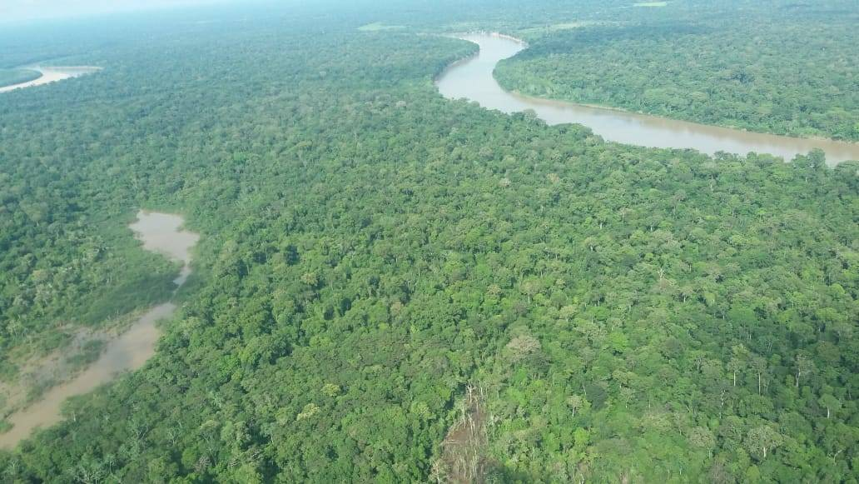Si el árbol está en la orilla de un río, una gran cantidad de peces obtienen su alimentación de los que cae desde lo alto. Inclusive tiene relación con el suelo, donde habitan hongos, microorganismos y neófitos que morirían sin su presencia. Foto: Ruby M. Pérez

**“No hemos entendido que dependemos de los bosques de la Amazonia. Por ejemplo, los cultivos que están en la Sabana de Bogotá y en la cordillera Oriental necesitan de las lluvias que vienen desde la Amazonia. Si el bosque del Guaviare o el sur del Meta desaparece, estas lluvias no llegarán hasta al centro del país y el modelo productivo nacional colapsaría”, dijo Cabrera.**

**Amazonas: 450 especies de árboles por hectárea**

Carlos Rodríguez, Director de la fundación Tropenbos Colombia, calcula que una sola hectárea de bosque tropical en la Amazonia puede albergar al menos 450 especies de árboles, de las cuales ninguna es aprovechada luego de la tala.**“Ni siquiera un metro cúbico de madera sale de ahí. Toda es sometida a la quema, ya que el verdadero propósito es adueñarse de las tierras a la brava. En Colombia no aprovechamos el potencial forestal que tenemos simplemente porque no lo conocemos”.**

El biólogo de la Universidad de Los Andes indicó que**cada árbol tiene como mínimo 50 relaciones ecológicas con insectos, aves, mamíferos, microorganismos, suelo y agua, por nombrar unas cuantas. “En un árbol hay miles de insectos de centenares de especies que interactúan con él. Cientos de especies de aves lo visitan a diario para alimentarse de sus frutos, quienes además esparcen sus semillas en otras zonas”.**

Asegura que Colombia está perdiendo esa complejidad única del bosque húmedo tropical. **“Si el árbol está en la orilla de un río, una gran cantidad de peces obtienen su alimentación de los que cae desde lo alto. Inclusive tiene relación con el suelo, donde habitan hongos, microorganismos y neófitos que morirían sin su presencia. La fauna asociada, que consume sus flores, frutos y hojas, también depende de él”.**

**Bosque seco tropical, al borde de la extinción**

Camilo Prieto, director del Movimiento Ambientalista Colombiano, organización que promueve la preservación y protección del ambiente, indicó que **históricamente uno de los ecosistemas más vulnerables por los incendios forestales y la deforestación es el bosque seco tropical, característico de regiones como la Caribe y los valles interandinos de los ríos Cauca y Magdalena.**

“Este ecosistema va rumbo a la extinción. **De las más de 9 millones de hectáreas de bosque seco tropical que habían en Colombia hoy no sobrevive más del 8 por ciento. Ha sido transformado en pastizales para el ganado por medio de la tala y los incendios forestales.** Lo ví recientemente en el municipio de Coello en Tolima, donde los dueños de los predios queman los relictos de bosque para el ganado y jamás los restauran. Recuperar esas áreas es casi imposible”.

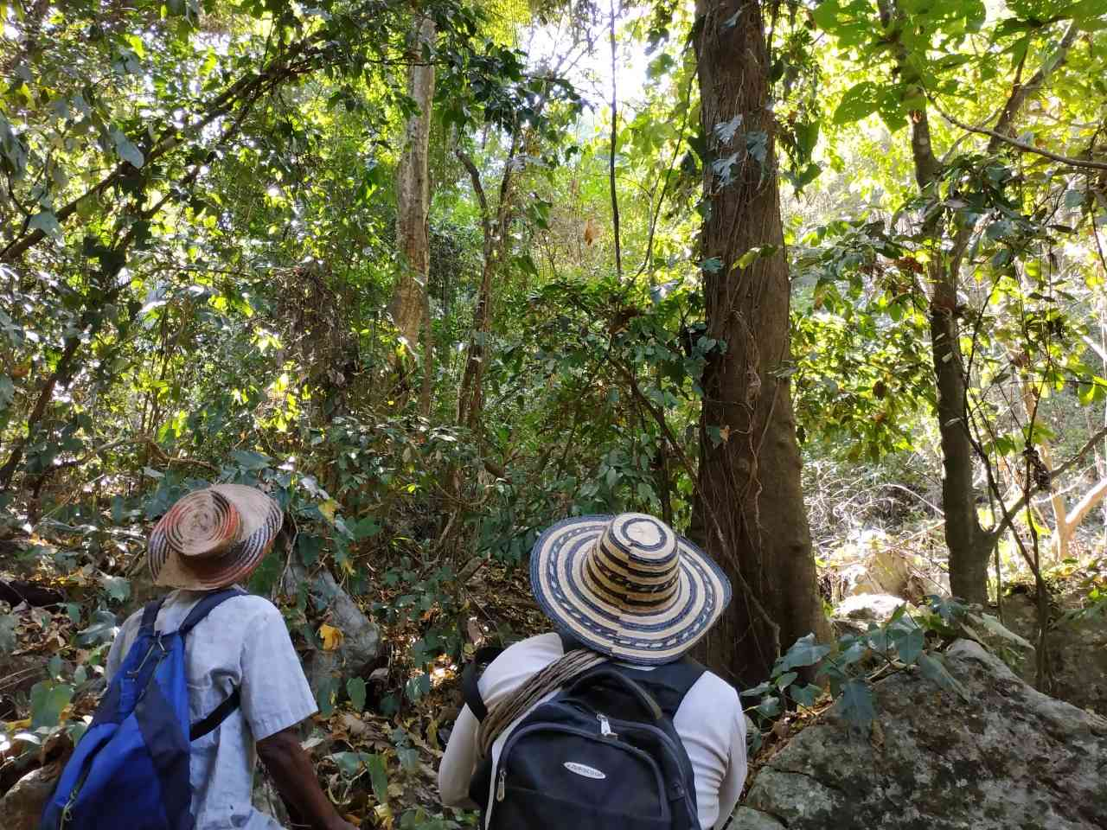

El bosque seco tropical es uno de los ecosistemas más presionados por los incendios y la tala. Foto: Jhon Barros

**Según el Instituto Humboldt, en el poco relicto de bosque seco tropical que sobrevive en el país, hay más de 2.600 especies de plantas (83 endémicas), 230 de aves (33 que sólo habitan ahí) y 60 de mamíferos.** “Una de las especies más representativas de este ecosistema es el tití cabeciblanco, amenazado por la transformación del bosque seco de la Costa en pastizales. Otros son es el saltarín lanceolado, ave endémica y preciosa con una coronilla roja, la guacharaca caribeña y el coya colorado, un árbol que predomina en el Tolima. Todos están al borde de la extinción por la deforestación y los incendios”.

Otro ecosistema que le preocupa a Prieto es el páramo, también blanco de los incendios forestales. **“Al perder la vegetación típica de páramo por la quema, como los frailejones, estamos modificando el sistema hidrológico nacional, ya que en estos ecosistemas nace el agua. Los incendios intencionados en estas zonas tienen el interés económico de establecer cultivos de papa y cebolla. Colombia no cuenta con la tecnología para hacer siembras de frailejones y remediar el daño. Si el incendio es muy extenso, en la zona no quedan semillas para que el mismo ecosistema pueda regenerarse. Es un daño irreparable”.**

En la Amazonia colombiana, que alberga bosque húmedo tropical, los incendios y la deforestación están finiquitando con vida aún desconocida. “Acá el riesgo es más alto, ya que están desapareciendo plantas y animales que aún no han sido descubiertas. Sumado a esto, en la región hay cientos de especies de plantas, reptiles y anfibios, que por la composición de su fisiología, son fundamentales para la medicina. Muchos de ellos podrían tener la clave para la cura de enfermedades”.

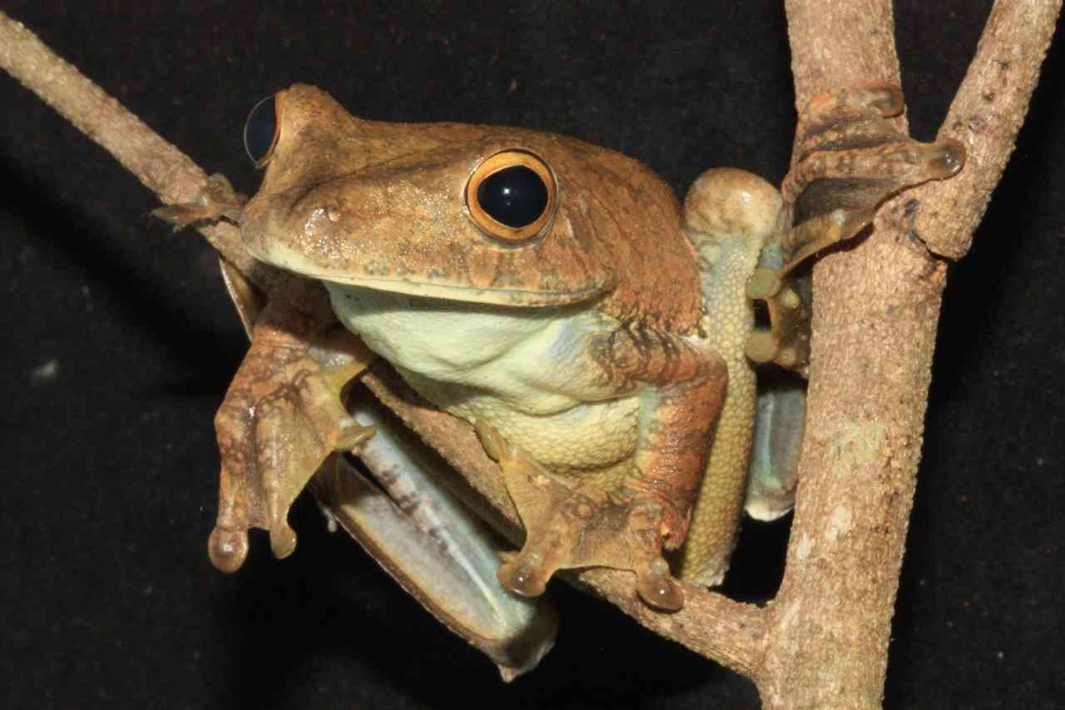

En la Amazonia colombiana, que alberga bosque húmedo tropical, los incendios y la deforestación están acabando con vida aún desconocida. Foto: Instituto Sinchi

**Para Prieto, la mayoría de incendios forestales en la Amazonia son causados de manera intencional. “Detrás de esos incendios en medio de la selva están mafias criminales, que lo único que pretenden es transformar el bosque, dar paso a carreteras para mover su negocio ilegal y consolidar extensos parches para el hato ganadero y cultivos como palma africana”.**

**“Bio-peligro”**

**Colombia alberga más de 56.000 especies de plantas y animales en su territorio (sin contar a los microorganismos), cifra que posiciona al país como el segundo hervidero más grande en biodiversidad en el planeta, después de Brasil y seguido por Indonesia.** Ocupa el primer lugar en aves y orquídeas, segundo en plantas, anfibios, mariposas y peces de agua dulce, tercero en palmas y reptiles y cuarto en mamíferos.

De acuerdo con estudios del Instituto Humboldt, ese potencial de biodiversidad ha bajado. **La entidad evidenció una disminución promedio del 18 por ciento, bajón relacionado a la agricultura, ganadería extensiva, cambios en las condiciones climáticas y actividades impulsadas por la mano del hombre como la deforestación, minería ilegal, cultivos ilícitos, tráfico de especies silvestres, caza, depredación, contaminación del agua y expansión urbana e industrial.**

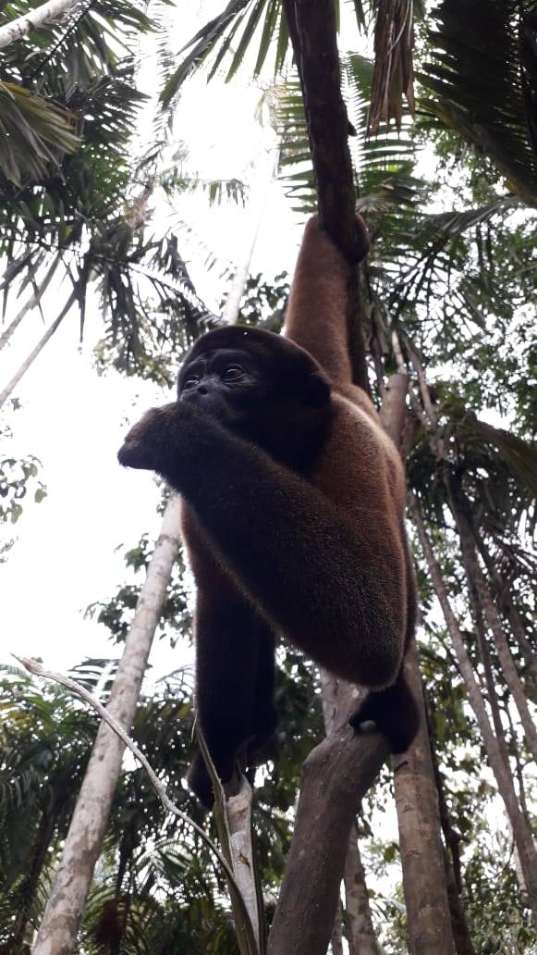  
Por lo menos 4.300 especies de la Amazonia colombiana correrían el riesgo de desaparecer en 2030 de  
continuar la deforestación. Foto: Ruby M. Pérez

En los 10 departamentos más críticos por deforestación en 2017, año en que la pérdida de bosque fue de 220.000 hectáreas, **el Humboldt estimó que 6.630 especies de plantas y animales se encuentran amenazadas.** Los lugares analizados fueron Caquetá, Meta, Putumayo, Guaviare, Chocó, Antioquia, Nariño, Córdoba, Norte de Santander y Arauca.

Del total de amenazados por deforestación, 4.451 fueron especies de plantas, **siendo las más críticas el comino crespo, abarco, laurel almanegra, castaño de Anorí, caoba y cedro. En el reino animal el cerco cubrió 2.018 especies, entre estas el tití cabeciblanco, armadillo, nutria gigante, tortuga terecay, pato castaño, mono araña, oropéndola chocoana, paujil colombiano, danta y jaguar.**

**Pero ahí no para la tragedia. El Humboldt calculó que si la deforestación continúa su ritmo galopante, 4.300 especies de la Amazonia colombiana correrían el riesgo de desaparecer en 2030, entre jaguares, dantas, tigrillos, monos, águilas, ranas, serpientes y plantas ancestrales.**

“La zona de transición entre los Andes y la Amazonia, una de las áreas más ricas en plantas y mamíferos del país, sería la gran damnificada. Al romperse la relación ecosistémica entre ambas regiones, mamíferos como el jaguar quedaría sin caminos y rutas boscosas para transitar. Este felino necesita más de 3.000 hectáreas para moverse y sobrevivir, y pasaría a vivir en pequeños parches de bosque segmentado, cada vez más cerca al humano. No podría moverse, disminuiría su población y migraría hacia los centros urbanos y fincas ganaderas desarrollados en su antiguo hábitat” dijo Elkin Noguera, biólogo e investigador del programa de evaluación y monitoreo del Humboldt.

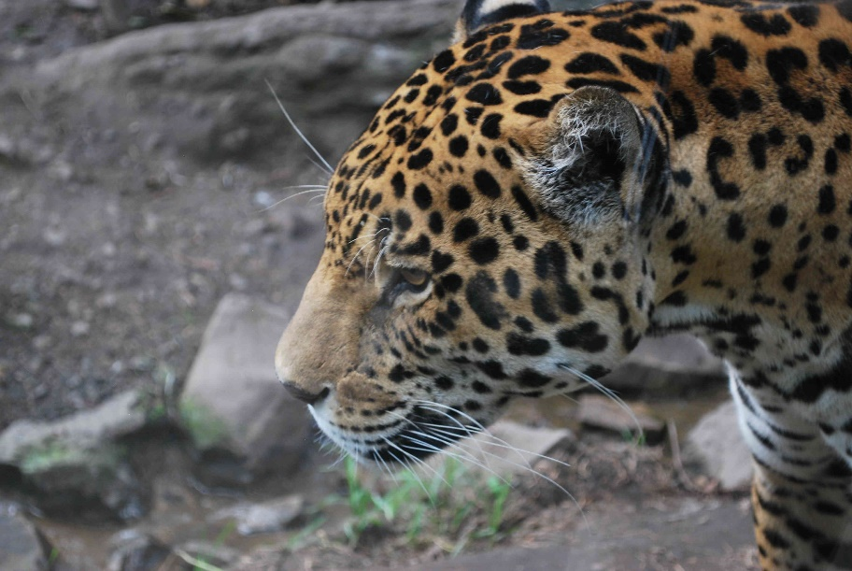De perderse la conexión entre los Andes y la Amazonía por la deforestación, el jaguar, de por sí presionado, sería el primer gran damnificado. Foto: Jhon Barros

**Suelo, víctima silenciosa**

Para Germán Darío Álvarez, ingeniero forestal, asesor ambiental y ex Subdirector de Agrología del IGAC, entidad encargada de analizar los suelos del país, la deforestación es el primer paso de un efecto dominó que desangra a los recursos naturales. **“Todo inicia con la tala indiscriminada que transforma el bosque en sabanas para acaparar tierras, que a su vez deja sin hogar a un sinfín de especies de flora y fauna silvestre. Sin esas coberturas vegetales, la nueva víctima son los suelos, que empiezan a sufrir de degradación y erosión”.**

El experto advierte que la afectación de los suelos, producto de la deforestación o de los incendios forestales, conlleva a que los materiales rocosos vayan desprendiéndose poco a poco, y que terminen llegando a los ríos cuando inician las lluvias.**“Con estos nuevos sedimentos, los cuerpos de agua se desbordan con mayor furia. Eso fue lo que pasó en Mocoa: por un evento atípico de lluvia, los suelos desnudos sin vegetación en la parte alta de las montañas se desprendieron, generando una avalancha de rocas, lodo y agua que ocasionó la tragedia”.**

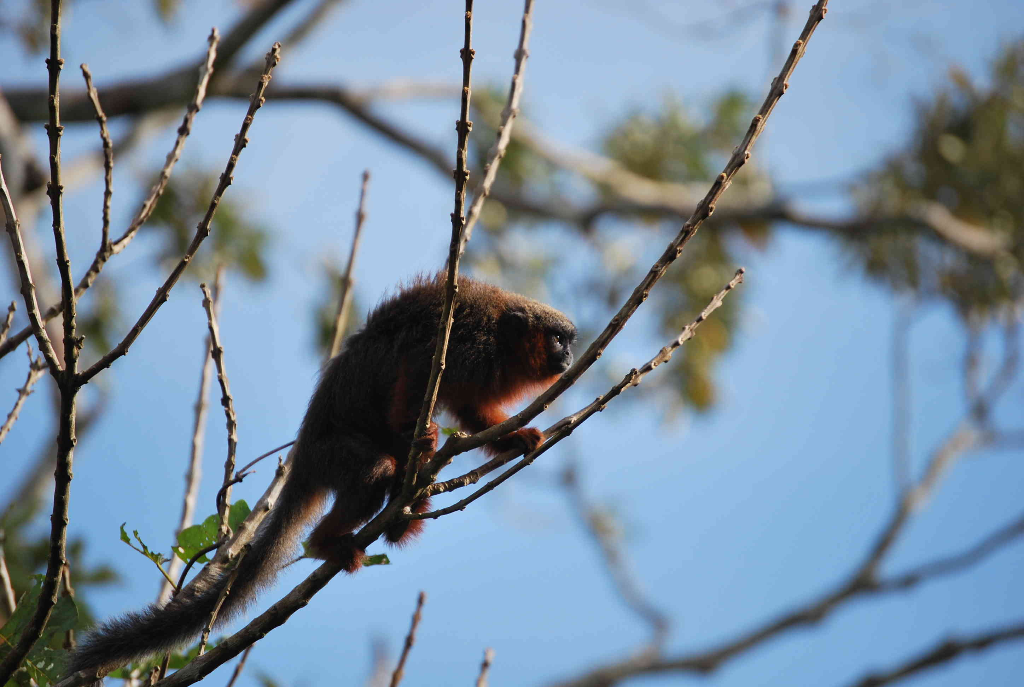Una hectárea de bosque talado o quemado equivales a cientos de especies que quedan a la deriva y perecen. Foto: Javier García. Fundación Herencia Natural

Álvarez complementó que al no contar con cobertura boscosa que lo proteja, el suelo empieza a perder su estructura, propiedad física que le da estabilidad y evita su arrastre y erosión.**“Al quedar expuesto a la radiación solar y rayos UV, hay cambios en las características propias del suelo que detienen el proceso de descomposición de la materia orgánica e interfieren con la actividad de los microorganismos, que a su vez pueden morir ante esas condiciones drásticas en términos de temperatura y radiación solar”.**

Concluye que los bosques tienen la función de reducir la velocidad de las gotas de lluvia. “Sin esta capa protectora las gotas caen directamente al suelo como proyectiles de agua, que aceleran el proceso de ruptura de la estructura y facilita el arrastre de la capa fértil, sedimentos que terminan en los cauces de los ríos, generando así sedimentación y colmatación”.

**Crimen mundial**

Rodrigo Botero, Director de la Fundación para la Conservación y Desarrollo Sostenible (FCDS), quien sobrevuela constantemente las selvas amazónicas, **calcula que Colombia pudo haber llegado a las 300.000 hectáreas de bosque arrasado por la motosierra el año pasado, de las cuales cerca de 200.000 estarían en la Amazonia.**

Su hipótesis podría ser una realidad. Las imágenes, análisis y evidencias recolectadas en 2018 así lo prueban, como las más de 1.000 hectáreas deforestadas en Chiribiquete y la carretera de más de 75 kilómetros que serpentea en su sector noroccidental, los cultivos de palma africana en plena reserva forestal de la Amazonia y la ganadería y cultivos de coca en los Parques Nacionales Naturales de La Macarena y Tinigüa.

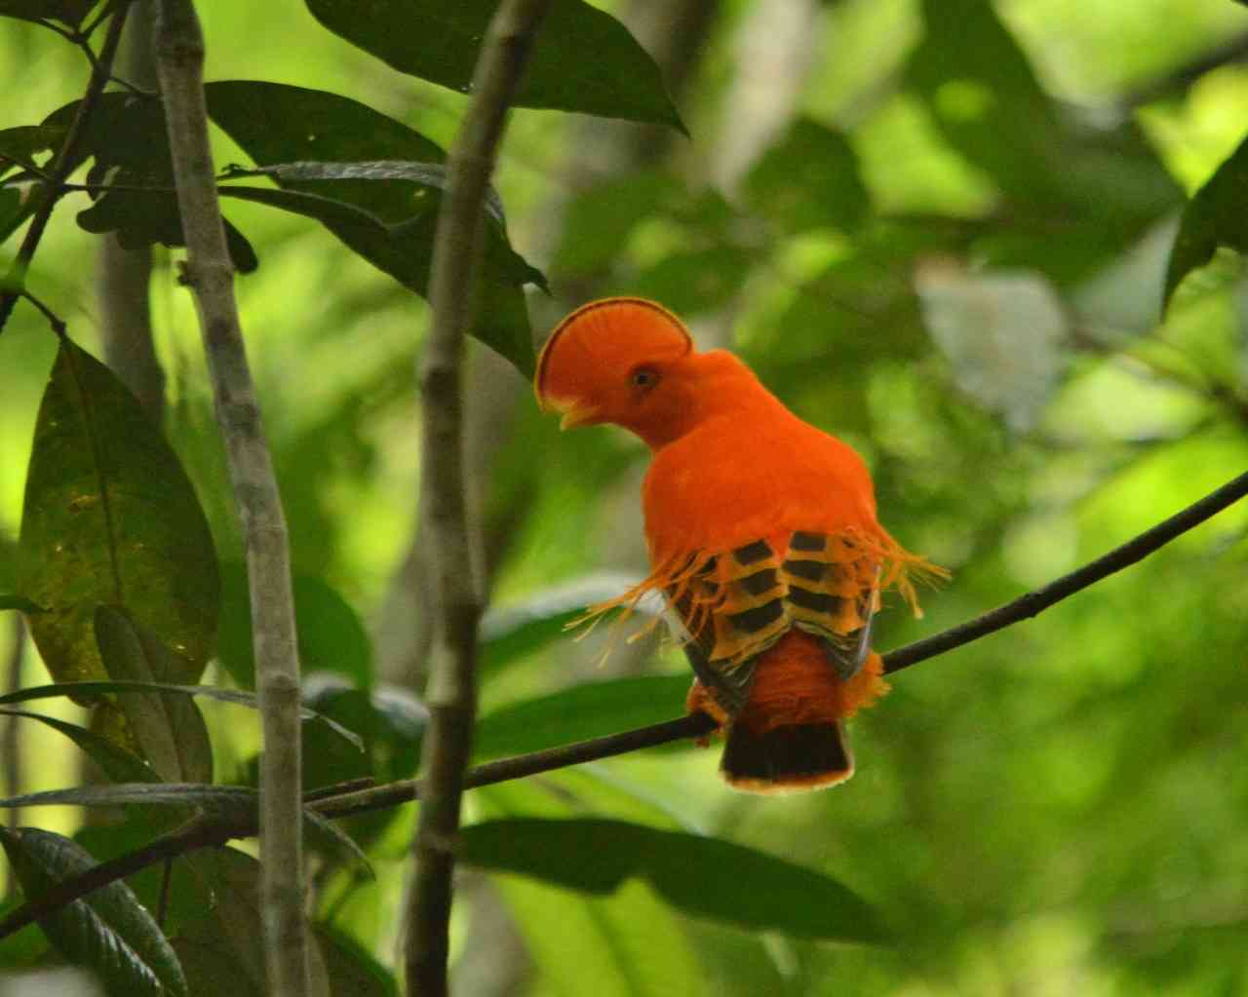Especies aún desconocidas para la ciencia están desapareciendo. Expertos dicen que los bosques amazónicos se encuentran muy cerca a un punto de no retorno debido a la deforestación. Foto: Juan Pablo López

Botero fue más allá de la debacle en cifras y explicó que la pérdida de los bosques amazónicos tiene al país muy cerca a un punto de no retorno. **“Estos bosques funcionan como un regulador climático, un gran radiador que regula la temperatura del planeta. Si vamos reduciendo el tamaño de ese radiador y le botamos más calor, terminará recalentándose y con el motor fundido, y los bosques perderán su capacidad de enfriar”.**

La ecuación es trágica: disminución del bosque es igual al agotamiento de la capacidad de enfriamiento y al aumento de calor hacia la atmósfera. “Eso puede generar una crisis por el agua.**Las nubes que nacen en los bosques del Vaupés y del Yarí chocan con La Macarena, para luego pegarle en forma de agua al páramo de Sumapaz y así surtir a la mitad del país. Sin esos bosques no llegaría agua al centro del país.** Estamos llegando a un punto de no retorno donde los bosques no van a tener la misma capacidad de regulación climática, lo que generará eventos de calor y lluvia más extremos”.

**En cuanto a los incendios forestales en los bosques húmedos de la Amazonia, Botero es enfático en asegurar que solo el 1 por ciento son naturales.** “Los demás son ocasionados por las talas y quemas provocadas por la mano del hombre. La verdadera intención de las quemas en la Amazonia es la transformación inmediata de los bosques en potreros o áreas de ocupación. La incineración destruye los microorganismos, encargados de degradar la materia orgánica que mantiene la fertilidad de suelo a partir del aporte de las hojas y ramas del bosque”.

**Mitigan el cambio climático**

Jaime Barrera, ingeniero agrónomo del Instituto Amazónico de Investigaciones Científicas (Sinchi), afirma que los bosques cuentan con servicios ecosistémicos de abastecimiento, regulación y hasta culturales, y además brindan alimento, materias primas, agua dulce potable, medicinas naturales y patrimonio genético.

Los bosques amazónicos prestan un servicio planetario**. Regulan el clima, purifican el aire, controlan la erosión, dan fertilidad al suelo, hacen control biológico, participan en la polinización y mantienen el hábitat para especies singulares.** “Se encargan de regular el clima mundial.**La transpiración de sus árboles genera déficits de presión en el ambiente que arrastran la humedad desde el océano Atlántico, generando así los ríos de agua o de humedad. Las masas de bosque retienen estos ríos y luego los descargan hacia los Andes en forma de lluvia. Chingaza le debe la mitad de su líquido a los ríos de agua que vienen del Atlántico y que retienen los bosques amazónicos**”, indicó el experto.

Sumando a esto, los bosques tienen el don de absorber dióxido de carbono, uno de los gases de efecto invernadero que causan el calentamiento global. **Barrera estima que una hectárea de bosque amazónico contiene 250 toneladas de dióxido de carbono. “Cuando esa hectárea de bosque es talada, esas toneladas son liberadas a la atmósfera. Es decir que las 144 mil hectáreas de bosque arrasadas en 2017 en la Amazonia liberaron en promedio 36 millones de toneladas de este gas de efecto invernadero”.**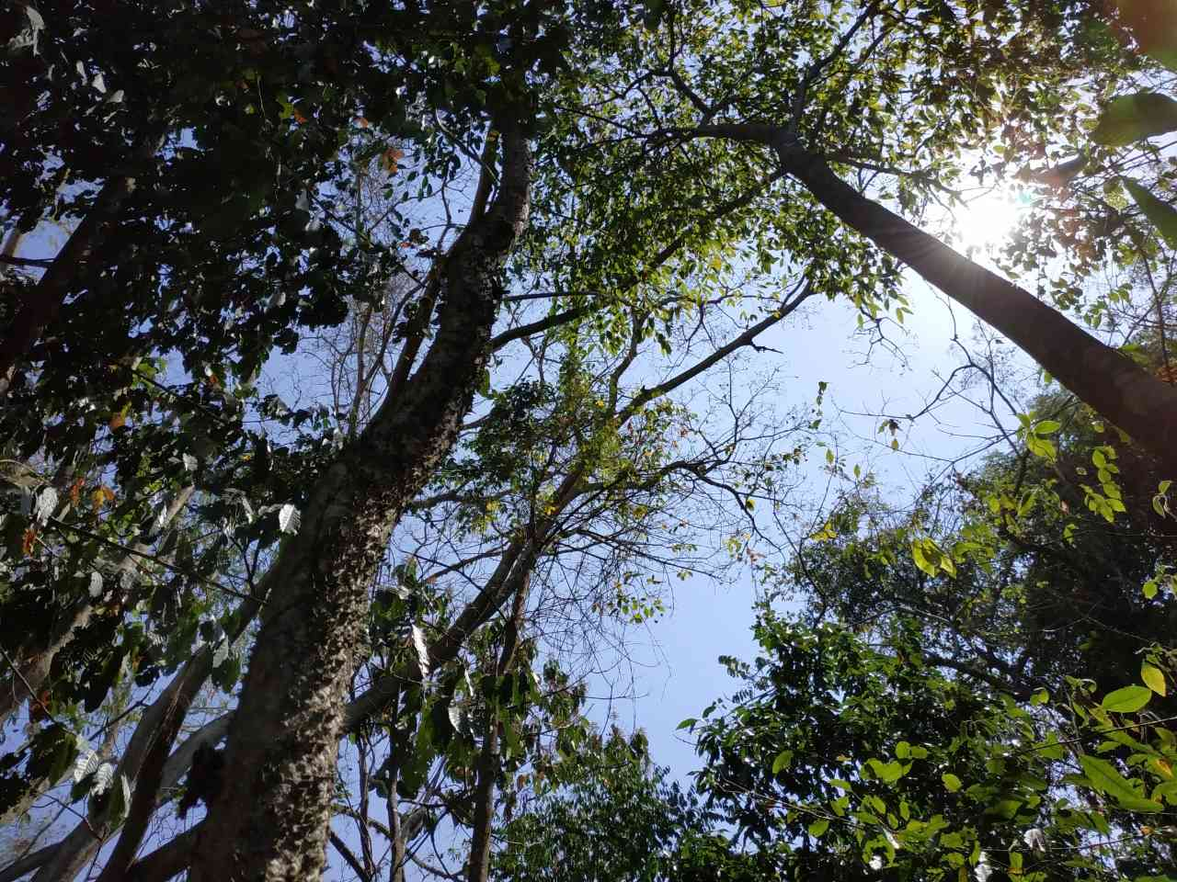Una hectárea de bosque amazónico alcanza a contener por lo menos 250 toneladas de dióxido de carbono. Cuando se tala, esa cantidad de gases contaminantes retenidos por el bosque es liberada a la atmósfera.  Foto: Jhon Barros

La Amazonia colombiana alberga especies de árboles que podrían representar mejores opciones de vida para sus habitantes. **Entre los maderables están el macano (para hacer vigas de viviendas), ahumado (corrales y cercas), abarco (carrocería de camiones), cedro (ebanistería y muebles) y cachicamo (construcción), madera que según Barrera no es aprovechada. “Toda termina quemada. De un árbol de gran porte salen hasta ocho bloques de madera, cada uno de 10 metros. No tenemos desarrollada la cultura forestal”.**

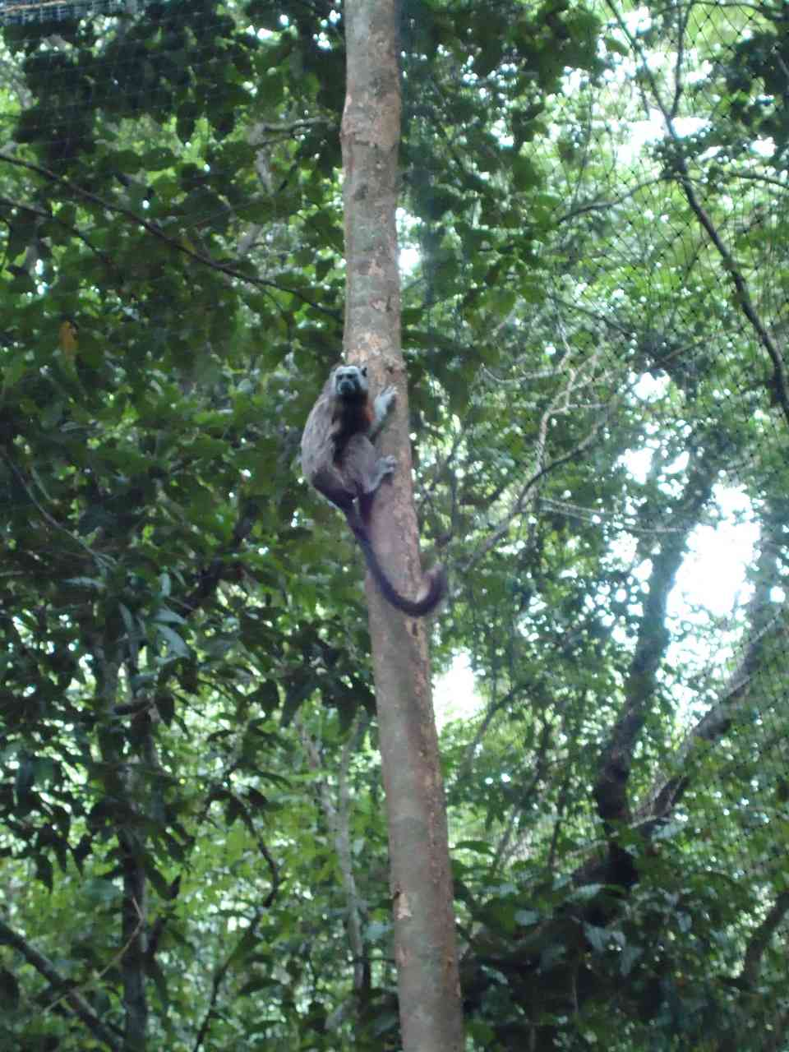Cada árbol tiene decenas de relaciones ecológicas con insectos, aves, mamíferos, microorganismos, suelo y agua, entre otras, que se pierden cuando es talado o quemado. Foto: Jhon Barros.

Los no maderables sirven para producir alimentos, productos de belleza, resinas y esencias.**El Sinchi ha estudiado 30 especies de plantas amazónicas de las cuales pueden sacarse ingredientes naturales, pigmentos, grasas y aceites para fabricar productos de cosmética, nutrición, fármacos y alimentos como bebidas energizantes y granolas.** Entre estos están el camu camu, canangucha, ñame morado, copaiba, milpesos, andiroba, asaí, chambira, achiote, copoazú, lulo amazónico y arazá, especies que sucumben ante la deforestación y la tala.

***Este es un producto periodístico de la Gran Alianza contra la Deforestación. Una iniciativa de Semana, el Gobierno de Noruega y el MADS que promueve el interés y seguimiento de la opinión pública nacional y local sobre la problemática de la deforestación y las acciones para controlarla y disminuirla.***

https://sostenibilidad.semana.com/medio-ambiente/articulo/luchan-contra-la-mineria-ilegal-en-choco/43440